Министерство науки и высшего образования Российской Федерации
Федеральное государственное бюджетное образовательное учреждение высшего образования
«Рязанский государственный радиотехнический
университет имени В. Ф. Уткина»
Кафедра вычислительной и прикладной математики

Отчёт
о лабораторной работе № 16
по дисциплине:
«Программирование»
на тему:
«Алгоритмы вычисления конечных сумм и произведений»

Выполнила: студентка гр. 4413
Соколова С.И.
Проверил: доцент
Антипов О.В.

Рязань, 2024
Цель работы
Практическое знакомство с алгоритмами накопления конечных сумм и произведений, отличающихся различной производительностью и универсальностью определения слагаемых суммы и множителей произведения. Освоение правил использования функции range при реализации циклических алгоритмов.

Вариант 19.
Вычислить сумму:
$$S= \sum_{n=2}^{12}{(tg\left(2n\right)+\cos\left(3n\right)+{sin⁡(4n)}^{5}-22tg(7n))}$$
Анализ задания
Входные данные:
N(float)-вводимое значение, конечное значение суммы.
n(float)-вводимое значение, начальное значение суммы.
n > 0
N > 0
N $≥$ n

Основные этапы решения, реализуемые в программе:
- Вычисление слагаемого.
- Вывод суммы.
Схема алгоритма программы
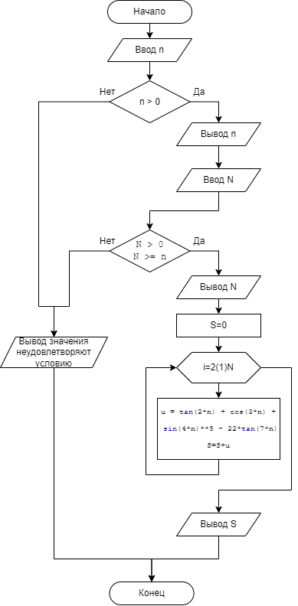
Рисунок 1. Блок-схемы алгоритма программы.
Листинг программы
Отдельным файлом _lr.py
Результат работы программы
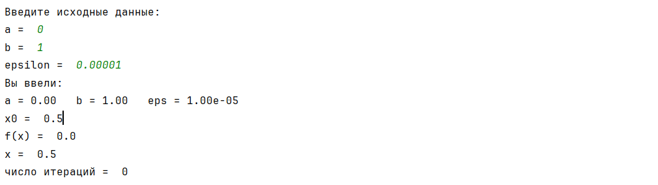
Рисунок 3. Вывод результатов программы.
Проверка
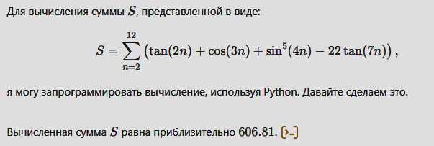
Рисунок 4. Проверка, выполненная в онлайн калькуляторе.
Вывод
В ходе решения лабораторной работы я познакомилась с алгоритмами накопления конечных сумм и произведений, отличающихся различной производительностью и универсальностью определения слагаемых суммы и множителей произведения. Освоила правил использования функции range при реализации циклических алгоритмов.

